ÉPREUVE SPÉCIFIQUE - FILIÈRE PC
PHYSIQUE
Lundi 4 mai : 14 h - 18 h
N.B. : le candidat attachera la plus grande importance à la clarté, à la précision et à la concision de la rédaction. Si un candidat est amené à repérer ce qui peut lui sembler être une erreur d'énoncé, il le signalera sur sa copie et devra poursuivre sa composition en expliquant les raisons des initiatives qu'il a été amené à prendre.
RAPPEL DES CONSIGNES
- Utiliser uniquement un stylo noir ou bleu foncé non effaçable pour la rédaction de votre composition ; d'autres couleurs, excepté le vert, peuvent être utilisées, mais exclusivement pour les schémas et la mise en évidence des résultats.
- Ne pas utiliser de correcteur.
- Écrire le mot FIN à la fin de votre composition.
Les calculatrices sont autorisées
Le sujet est composé d'un problème constitué de trois parties indépendantes.
Leurs poids respectifs sont approximativement de :
40 % pour la partie I
19 % pour la partie II
$41\%$ pour la partie III
PROBLÈME
De la physique de l'aéronef
Ce problème aborde certains aspects de la physique appliqués à un avion dans trois parties indépendantes. Dans la partie I, on s'intéresse à la mécanique du vol avec trois sous-parties indépendantes. Après avoir précisé des généralités dans la sous-partie I.1, on étudie la trajectoire d'un avion dans la sous-partie I. 2 puis le décollage d'un avion dans la sous-partie I.3. La partie II aborde des problématiques d'instrumentation et est constituée de deux sous-parties indépendantes avec des études théoriques du tube de Pitot (sous-partie II.1) et de la mesure du givre (sous-partie II.2). Enfin, la partie III traite de la propulsion. On calcule d'abord la force de propulsion (souspartie III.1), puis on aborde l'étude du cycle thermodynamique de Brayton pour un turboréacteur simple flux (sous-partie III.2), et on termine par le fonctionnement de la tuyère (sous-partie III.3).
Les effets de la gravité sur l'air seront négligés dans l'ensemble du problème.
Partie I - Mécanique du vol
La figure 1 représente un schéma simplifié des principales caractéristiques géométriques du profil d'une aile d'avion. L'extrados est la surface supérieure du profil et l'intrados est la surface inférieure du profil. La distance $L$ entre le bord d'attaque et le bord de fuite est appelée corde du profil.
On travaille dans le référentiel de l'aile. Dans ce référentiel, loin de l'aile, la vitesse de l'air est notée $\vec{v_{∞}}$. L'angle entre la corde et $\vec{v_{∞}}$ est l'angle d'incidence $i$. La vitesse de l'avion par rapport à l'air est notée ${\vec{V}}_{a}$ avec $V_{a}=\left\|\vec{V_{a}}\right\|=\left\|\vec{v_{∞}}\right\|=v_{∞}$.
Dans cette partie, la vitesse de l'avion sera suffisamment faible devant la célérité du son dans l'air pour considérer l'air en écoulement incompressible.
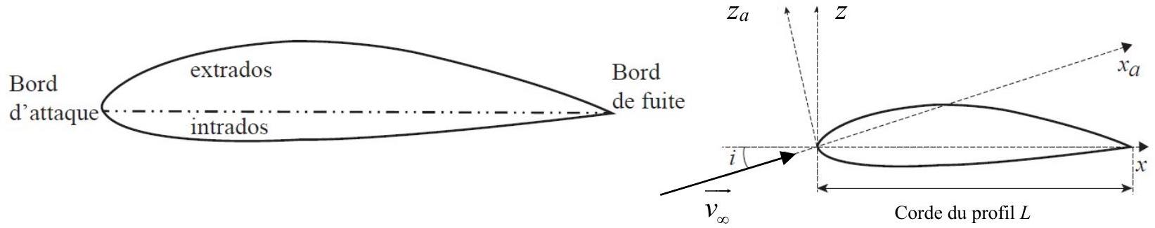
Figure 1 - Caractéristiques géométriques du profil d'une aile d'avion
I. 1 - Généralités
Q1. Définir la notion de ligne de courant associée aux particules de fluide. Est-ce une description de nature eulérienne ou lagrangienne ?
Q2. Dans la figure 2 sont représentées les lignes de courant pour un profil donné. En analysant ces lignes de courant, expliquer pourquoi l'écoulement stationnaire de l'air, supposé parfait, homogène et incompressible, génère une force de portance de l'avion.
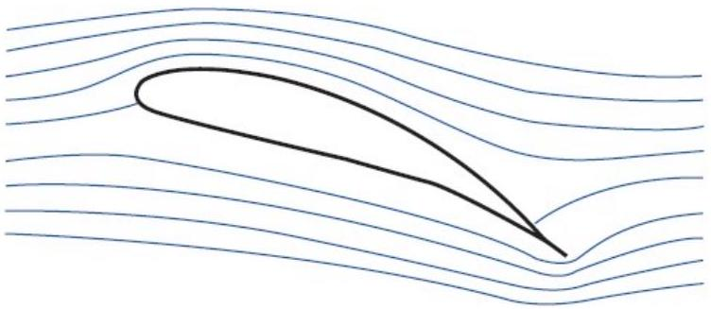
Figure 2 - Lignes de courant autour du profil d'une aile d'avion
Q3. En pratique, pour étudier la répartition de pression $P$ le long de l'intrados et de l'extrados, on définit une pression adimensionnée appelée coefficient de pression :
$$C_{P}=\frac{P−P_{∞}}{\frac{1}{2}⋅ρ_{∞}⋅v_{∞}^{2}},$$
où $P_{∞},ρ_{∞}$ et $v_{∞}$ sont respectivement la pression, la masse volumique et la vitesse de l'écoulement incident loin de l'aile. On représente $C_{P}$ pour l'intrados et l'extrados en fonction de $x/L$ la position par rapport à la corde (figure 3). Justifier à quelle courbe, $C_{P1}$ ou $C_{P2}$, on associe l'intrados et l'extrados.
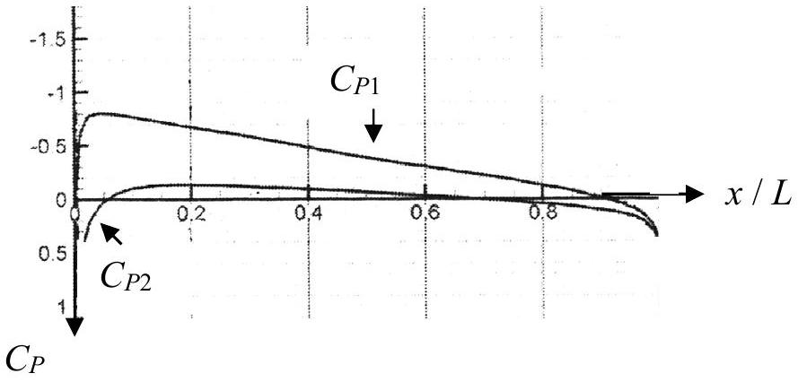
Figure 3 - Coefficient de pression sur l'intrados et l'extrados
Q4. Pourquoi observe-t-on toujours $C_{P}≤1$ ?
Par intégration de la différence des coefficients de pression entre intrados et extrados sur toute la corde du profil, on obtient le coefficient de portance, adimensionné,
$$C_{z}=\frac{F_{z}}{\frac{1}{2}⋅S_{réf}⋅ρ_{∞}⋅v_{∞}^{2}},$$
avec $S_{\text{réf }}$ la surface de l'aile et $F_{z}$, la force de portance exercée sur l'aile. Cette force de portance est perpendiculaire à l'écoulement (figure 4). Par ailleurs, la répartition de pression le long de l'intrados et de l'extrados ne se traduit pas uniquement par la force de portance $F_{z}$ qui est perpendiculaire à l'écoulement, mais également par la présence d'une force de traînée $F_{x}=\frac{1}{2}⋅C_{x}⋅S_{\text{réf }}⋅ρ_{∞}⋅v_{∞} ^{2}$, parallèle à l'écoulement et qui s'oppose au déplacement (figure 4). $C_{x}$ est le coefficient de traînée.
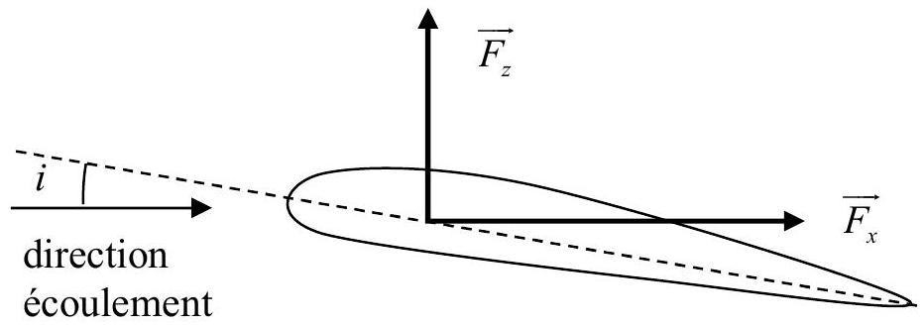
Figure 4 - Décomposition des efforts aérodynamiques : portance et traînée
Q5. Vérifier que le coefficient de portance $C_{z}$ est adimensionné.
L'influence de l'angle d'incidence $i$ sur le coefficient de pression $C_{P}$ est représentée en figure 5.
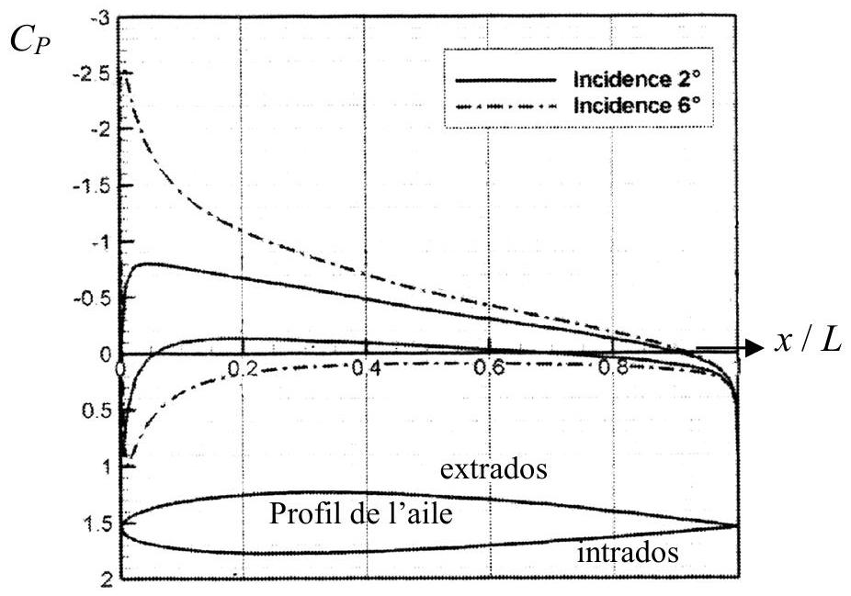
Figure 5 - Influence de l'incidence sur le $C_{P}$
Q6. Le coefficient de portance $C_{z}$ est-il plus important pour une incidence de $2^{∘}$ ou $6^{∘}$ ? Justifier.
Q7. Le pilote peut faire varier la surface des ailes en actionnant des surfaces mobiles, les volets. En phase de décollage, indiquer et justifier la configuration que le pilote va choisir : volets rentrés ou sortis?
Q8. On considère un vol en palier, c'est-à-dire avec un vecteur vitesse et une altitude de l'avion constants. Représenter l'ensemble des forces s'exerçant sur l'avion et expliquer comment la force de traînée est compensée.
Q9. Pourquoi est-il intéressant de voler à haute altitude ?
Q10. Dans cette question, on se propose d'interpréter physiquement ce que les professionnels de l'aéronautique appellent la finesse $f=\frac{C_{z}}{C_{x}}$ d'une aile. Pour cela, on considère la situation d'un avion, tous moteurs coupés, ayant un mouvement de translation rectiligne uniforme descendant. On note $α$ l'angle entre la direction de l'écoulement de l'air autour de l'avion et l'horizontale (figure 6). À l'aide d'une représentation des forces sur le schéma de la figure 6, établir le lien entre la finesse $f$ et l'angle $α$. De quelle distance $d_{H}$ l'avion a-t-il avancé à l'horizontale lorsqu'il a perdu une altitude $d_{V}$ ? Conclure sur le sens physique de la finesse.
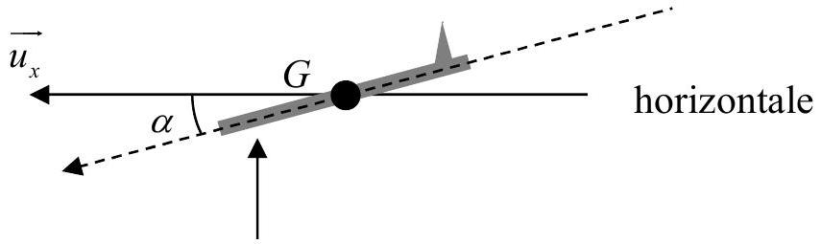
Avion
Figure 6 - Avion en mouvement rectiligne uniforme sans propulsion
Pour apprécier la qualité d'une aile on trace la polaire de l'aile qui est la courbe de son $C_{z}$ en fonction de son $C_{x}$ (figure 7).
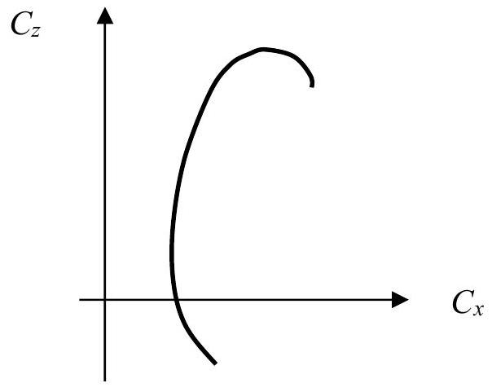
Figure 7 - Polaire d'une aile
Q11. Reproduire l'allure de la polaire d'une aile sur votre copie et indiquer les points correspondant respectivement à une traînée minimale, une portance maximale et une finesse maximale.
Q12. Quand on va du point pour lequel la traînée est minimale vers le point pour lequel la portance est maximale, comment évolue l'angle d'incidence?
I. 2 - Trajectoire d'un avion en présence de vent latéral
Un avion doit se déplacer en ligne droite d'un point A vers un point B situés à la même altitude par rapport au sol. Il subit un vent contraire constant de vecteur vitesse $\vec{v_{v}}$ qui fait un angle $ϕ$ avec la trajectoire AB comme indiqué sur la figure 8. L'avion vole à une vitesse constante $V_{a}$ par rapport à l'air. Le vecteur vitesse associé, $\vec{V_{a}}$, fait un angle $θ$ avec la route au sol AB. $\vec{u_{x}}$ et $\vec{u_{y}}$ sont des vecteurs unitaires.
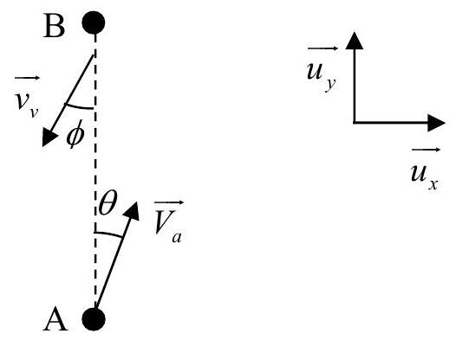
Figure 8 - Trajectoire avion soumis à un vent contraire
Q13. À quelle condition entre $V_{a},v_{v},ϕ$ et $θ$, l'avion peut-il se déplacer en ligne droite de A vers B ?
Q14. Calculer l'angle de correction $θ$ que le pilote doit imposer à son avion lorsque $ϕ={20}^{∘}$, sachant que $v_{v}=56 km⋅{ h}^{−1}$ et $V_{a}=445 km⋅{ h}^{−1}$.
Q15. L'avion doit faire un aller-retour entre les deux points A et B, distants de $d=500 km$ dans les mêmes conditions de vent. Calculer la durée $T$ du trajet aller-retour en négligeant la durée du demi-tour. Comparer à la durée $T$ ' de ce même trajet en l'absence de vent. Commenter.
I. 3 - Décollage d'un avion
Q16. On s'intéresse au décollage d'un quadriréacteur A380 dont la masse au décollage est de 500 tonnes. Sa vitesse au moment où il quitte la piste est de $260 km⋅{ h}^{−1}$. Estimer, en précisant les hypothèses effectuées, un ordre de grandeur de la poussée d'un réacteur lors de phase d'accélération sur la piste. Discuter votre résultat sachant que la poussée maximale d'un réacteur d'A380 est de 370 kN et que la finesse au décollage est proche de 10 .
Cette question nécessite une prise d'initiative en termes de modélisation de la situation et d'introduction de valeurs numériques pertinentes. Le barème valorise la démarche menée, même si celle-ci reste inachevée.
Partie II - Instrumentation
II. 1 - Tube de Pitot
Le tube de Pitot est un des nombreux capteurs qui équipent l'avion. Il permet la mesure de la vitesse de l'avion, donnée essentielle à sa bonne conduite. Il s'agit d'un tube très fin (moins de $5{ mm}^{2}$ de surface) qui est placé parallèlement à la direction de l'écoulement de l'air (figure 9). Ce tube possède deux ouvertures en $F$ et $G$. L'ouverture en $F$ est la prise dite de pression totale et celle en $G$ est la prise dite de pression statique. On mesure la différence de pression de l'air entre les deux tubes 1 et 2 avec un manomètre différentiel, ce qui permet d'obtenir la vitesse $v_{∞}$ de l'écoulement.
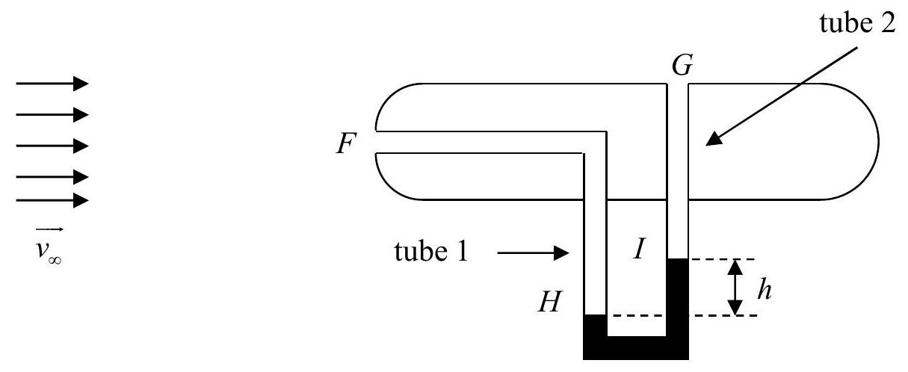
Figure 9 - Tube de Pitot
On considère que l'air est un fluide parfait, homogène, incompressible, de masse volumique $ρ_{∞}$ et en écoulement stationnaire. On rappelle que les effets de la gravité sur l'air sont négligés. Loin du tube l'air a une pression $P_{∞}$ et une vitesse $v_{∞}$.
Q17. Représenter l'allure de la ligne de courant qui aboutit en $F$ et l'allure de la ligne de courant qui longe le tube et passe à proximité de $G$.
Q18. Déterminer, en fonction de $P_{∞},ρ_{∞}$, et $v_{∞}$, les expressions de la vitesse $v_{F}$ et de la pression $P_{F}$ du fluide en $F$ ainsi que la vitesse $v_{G}$ et la pression $P_{G}$ du fluide en $G$.
Q19. Dans le manomètre, il y a un liquide de masse volumique $ρ_{l}$. On mesure une différence d'altitude $h$ entre les deux surfaces du liquide. Déterminer l'expression de la différence de pression, $P_{H}−P_{I}$, entre ces deux surfaces.
Q20. Déduire des questions précédentes l'expression de la vitesse de l'écoulement $v_{∞}$ de l'air en fonction de $ρ_{l},ρ_{∞},g$ et $h$. Comment évolue $h$ lorsque la vitesse de l'air augmente?
II. 2 - Mesure du givre
Divers accidents d'avions ont été liés à la formation de givre sur les sondes Pitot conduisant ainsi à une perte des indications de vitesse. Dans cette sous-partie on se propose d'étudier deux moyens de mesure du givre.
II.2.1 - Mesure capacitive
On considère un condensateur plan constitué de deux armatures $A_{1}$ et $A_{2}$, parallèles, de surface $S$, placées dans de l'air de permittivité $ε_{0}$, uniformément chargées en surface et perpendiculaires à l'axe ( $Oz$ ) de vecteur unitaire associé $\vec{u_{z}}$ (figure 10). L'armature $A_{1}$ possède une densité superficielle de charges positives $+σ$ et l'armature $A_{2}$ une densité superficielle de charges négatives - $σ$. Ces armatures sont séparées d'une distance $e$. Les dimensions des armatures sont importantes par rapport à la distance $e$ qui les sépare.
Q21. Montrer que le champ électrique entre les armatures a pour expression : $\vec{E}=−\frac{σ}{ε_{0}}⋅\vec{u_{z}}$.
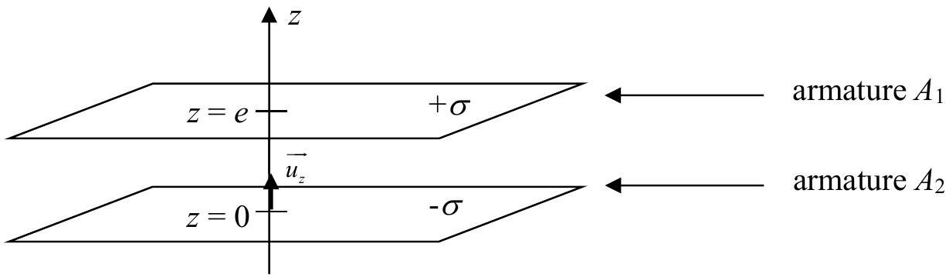
Figure 10 - Condensateur plan
Q22. Déterminer l'expression de la capacité $C$ du condensateur plan.
On admet que la capacité d'un condensateur plan placé dans un milieu diélectrique de permittivité relative $ε_{r}$ est obtenue en remplaçant, dans l'expression de la capacité $C$ obtenue à la question précédente, $ε_{0}$ par $ε_{0}⋅ε_{r}$.
Q23. La permittivité relative de la glace est $ε_{r}=80$, celle de l'air est égale à 1 . Il est possible de détecter la présence de glace en utilisant des jeux d'électrodes de différentes tailles et de différents espacements. En vous appuyant sur le schéma de principe de la figure 11, expliquer qualitativement le principe de cette mesure dite capacitive. Justifier la nécessité d'utiliser plusieurs capteurs de tailles différentes.
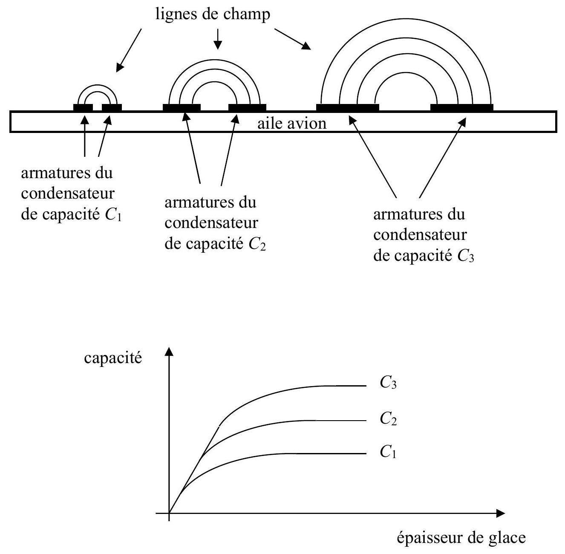
Figure 11 - Mesure capacitive
II.2.2 - Mesure à ultrasons
Q24. Une autre méthode de mesure de l'épaisseur de la couche de glace consiste à analyser les échos d'un signal à ultrasons. Expliquer brièvement le principe d'une telle mesure.
Partie III - Propulsion
Pour leur propulsion, les avions sont équipés majoritairement de réacteurs. Cette dénomination usuelle désigne en fait des turboréacteurs qui appartiennent à la catégorie des turbomachines encore appelées générateurs ou turbines à gaz. Les turbomachines présentent plusieurs avantages par rapport aux moteurs à pistons, avec notamment un rapport puissance-poids environ trois fois supérieur. En effet, le nombre de pièces mobiles est réduit et leur mouvement est très simple, ce qui permet de les alléger. Ces machines sont inégalables lorsque de grandes puissances sont requises avec des contraintes d'espace ou de poids. Leur inconvénient majeur est que leur efficacité et leur
réactivité chutent très rapidement à faible puissance : ils ne sont donc pas adaptés au domaine automobile par exemple.
Les constituants principaux d'un turboréacteur sont un compresseur, une chambre de combustion et une turbine. Dans cette partie on étudie un turboréacteur dit simple flux (figure 12) pour lequel le gaz entrant dans le réacteur passe dans un diffuseur pour en diminuer la vitesse avant d'être comprimé par le compresseur. Le gaz comprimé arrive dans une chambre de combustion où il est chauffé avant d'être détendu partiellement dans la turbine qui fournit la puissance nécessaire au compresseur. En sortie de turbine, le gaz reste à une pression relativement élevée par rapport à la pression extérieure et il est détendu dans une tuyère, ce qui permet de l'accélérer : c'est cette accélération qui permet la propulsion de l'avion.
Le turboréacteur simple flux est principalement utilisé dans l'aviation militaire.
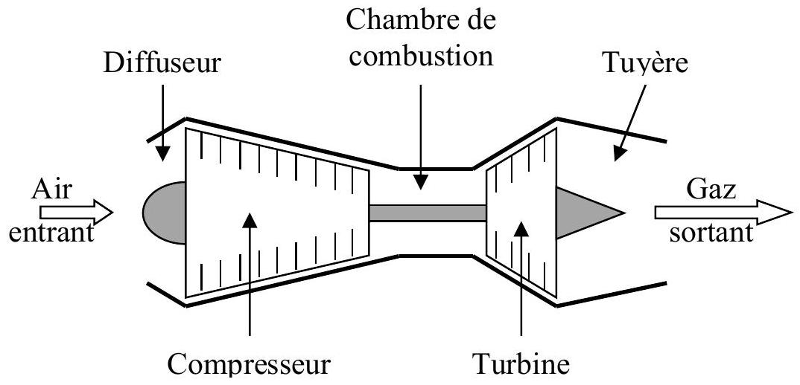
Figure 12 - Schéma de principe d'un turboréacteur simple flux
III. 1 - Force de propulsion
Le turboréacteur constitue un système ouvert ( $Σ$ ). En régime stationnaire, ce volume de contrôle contient à l'instant $t$ une masse d'air $M(t)$ à laquelle on associe une quantité de mouvement $\vec{p(t)}$. Pour établir le bilan de quantité de mouvement, on doit définir un système fermé ( $Σ^{∗}$ ) qui, à l'instant $t$, est constitué de $M(t)$ et d'une masse entrante dans la tuyère $δm_{e}$ à la vitesse $v_{e}$ et, à l'instant $t+dt$ est constitué de $M(t+dt)$ et d'une masse sortante de la tuyère $δm_{s}$ à la vitesse $\vec{v_{s}}$. La pression $P_{0}$ autour du turboréacteur est uniforme. La surface d'entrée du turboréacteur est notée $S_{e}$ et celle de sortie $S_{s}$.
Q25. Donner l'expression du vecteur quantité de mouvement du système fermé $\vec{p^{∗}(t)}$ à l'instant $t$.
Q26. Donner l'expression du vecteur quantité de mouvement du système fermé $\vec{p^{∗}(t+dt)}$ à l'instant $t+dt$.
Q27. Des deux questions précédentes déduire, en régime stationnaire, l'expression de la dérivée du vecteur quantité de mouvement du système fermé $\frac{d\vec{p^{∗}(t)}}{dt}$ à l'instant $t$. On introduira $D_{m}$ le débit massique d'air dans le réacteur.
Q28. Effectuer le bilan des forces s'exerçant sur le système.
Q29. Indiquer quelle(s) approximation(s) est/sont nécessaire(s) pour conclure que la force appliquée par le réacteur à l'air a pour expression : $\vec{F_{\text{avion }→air}}=D_{m}⋅\left(\vec{v_{s}}−\vec{v_{e}}\right)$.
Q30. En considérant un réacteur positionné horizontalement avec son entrée à gauche comme indiqué sur la figure 12, représenter qualitativement le vecteur de la force exercée par l'air sur l'avion $\vec{F_{\text{air }→\text{ avion }}}$ ainsi que les vecteurs $\vec{v_{e}}$ et $\vec{v_{s}}$ dans le référentiel du réacteur. Comparer les normes $v_{e}$ et $v_{s}$ des vecteurs vitesses pour que la force exercée par l'air sur l'avion soit propulsive.
III. 2 - Cycle thermodynamique de Brayton
Le turboréacteur fonctionne selon le cycle théorique ouvert de Brayton. Les conditions d'étude de ce cycle sont les suivantes :
- l'air est considéré comme un gaz parfait. Sa capacité thermique massique à pression constante $c_{p}$ est supposée constante, comme le rapport $γ$ entre les capacités thermiques isobare et isochore. On prendra $γ=1,35$ et $c_{p}=1,1 kJ⋅{ kg}^{−1}⋅{ K}^{−1}$,
- les variations d'énergie potentielle sont négligeables,
- l'énergie cinétique est supposée négligeable entre l'entrée du compresseur et la sortie de la turbine.
En entrée du diffuseur, l'air est à l'état (1) : ( $P_{1},T_{1}$ ). On considère que le diffuseur est idéal, ce qui revient à dire que l'énergie cinétique du gaz après traversée du diffuseur est négligeable devant les autres termes énergétiques et que la traversée du diffuseur est adiabatique et réversible. En entrée du compresseur, l'air se trouve à l'état (2): ( $P_{2},T_{2}$ ) et est amené à l'état (3): ( $P_{3}=10P_{2},T_{3}$ ) par une compression adiabatique réversible.
Dans la chambre de combustion, l'air, mélangé au carburant, subit un échauffement isobare réversible jusqu'à l'état (4) : ( $P_{4},T_{4}=1400 K$ ). Bien que les compositions du gaz à l'entrée et à la sortie de la chambre de combustion soient différentes, pour simplifier la modélisation, on suppose que celle-ci sert uniquement à réchauffer l'air et que les propriétés de l'air ne sont pas modifiées par ce changement de composition.
L'air parvient alors dans la turbine où il subit une détente adiabatique réversible jusqu'à l'état (5) : $\left(P_{5},T_{5}\right)$. Enfin, il se détend de façon adiabatique et réversible dans la tuyère et arrive dans l'état (6) : ( $P_{6},T_{6}$ ).
On considère un avion qui vole avec une vitesse de croisière $V_{a}=260 m⋅{ s}^{−1}$ par rapport à l'air considéré au repos. À cette altitude, l'air est à la pression de $34,5kPa$ et à la température de $−{40}^{∘}C$.
L'air entre dans le compresseur avec un débit massique $D_{m}=45 kg⋅{ s}^{−1}$.
On rappelle que l'expression du premier principe pour une masse $m=1 kg$ de fluide en écoulement au travers d'une machine est :
$$Δh+\frac{Δv^{2}}{2}+g⋅Δz=w_{u}+q_{e}$$
où $Δh$ représente la différence $h_{s}−h_{e}$ entre les enthalpies massiques ( $enkJ⋅{kg}^{−1}$ ) du fluide à la sortie $h_{s}$ et à l'entrée $h_{e}$ de la machine,
$$Δv^{2}=v_{s}^{2}−v_{e}^{2}$$
avec $v_{s}$ et $v_{e}$ les vitesses du fluide à la sortie et à l'entrée de la machine,
$$Δz=z_{s}−z_{e}$$
avec $z_{s}$ et $z_{e}$ les altitudes du fluide à la sortie et à l'entrée de la machine, $w_{u}$ le travail massique utile, c'est-à-dire le travail massique (en $kJ⋅{kg}^{−1}$ ) échangé entre une masse $m=1 kg$ de fluide et les parois mobiles de la machine, $q_{e}$ le transfert thermique massique entre le kilogramme de fluide et la machine (en $kJ⋅{kg}^{−1}$ ).
Q31. Donner l'expression de la température $T_{2}$ en fonction de $T_{1},V_{a}$ et $c_{p}$. Effectuer l'application numérique.
Q32. Donner l'expression de la pression $P_{2}$ en fonction de $P_{1},T_{1},T_{2}$ et $γ$. Effectuer l'application numérique.
Q33. Établir l'expression du travail massique utile $w_{\text{comp }}$ fourni à l'air par le compresseur. En prenant $T_{3}=480 K$, calculer la puissance $P_{\text{comp }}$ de ce dernier.
Q34. Sachant que le travail fourni par la détente du gaz dans la turbine est intégralement reçu par le compresseur, déterminer l'expression de la température $T_{5}$ en fonction de $T_{2},T_{3}$ et $T_{4}$. Calculer la valeur de $T_{5}$. En déduire la valeur de la pression $P_{5}$.
Q35. Donner l'expression de la vitesse de sortie du gaz $v_{s}$ en sortie de tuyère en fonction de $T_{5},T_{6}$ et $c_{p}$. Calculer la valeur de $v_{s}$ sachant que $T_{6}=680 K$.
Q36. Déterminer la puissance liée à la force propulsive.
Q37. Calculer le rendement $η$ du turboréacteur qui correspond au rapport entre la puissance liée à la force propulsive et la puissance qui sert à chauffer le gaz dans la chambre de combustion $P_{\text{chamb }}=45,5MW$. Comparer avec le rendement d'autres machines thermiques.
III. 3 - Étude théorique de la tuyère
La tuyère, dernière partie du turboréacteur, a pour but d'accélérer les gaz et d'assurer ainsi la propulsion de l'avion. Dans cette sous-partie, on va détailler le fonctionnement d'une tuyère afin de montrer quelle géométrie est compatible avec l'accélération souhaitée. Cette sous-partie est toutefois indépendante de la précédente.
On considère une tuyère de révolution d'axe horizontal ( $x^{′}x$ ), de section lentement variable, dans laquelle se produit une détente d'air. L'air est assimilé à un gaz parfait, évoluant de façon adiabatique réversible, en écoulement permanent unidirectionnel, de telle sorte que les paramètres physiques : pression $P$, température $T$, vitesse $v$ et masse volumique $ρ$ ne dépendent que de l'abscisse $x$.
En $x=0$, à l'entrée de la tuyère de section $S_{e}$, la pression du gaz est notée $P_{e}$, sa température $T_{e}$, sa masse volumique $ρ_{e}$ et la vitesse $v_{e}$. La capacité thermique massique à pression constante $c_{p}$ et le rapport $γ$ entre les capacités thermiques isobare et isochore sont supposés constants.
À l'abscisse $x$, au niveau de la section $S(x)$, la vitesse du gaz $v(x)$ de pression $P(x)$, a pour expression : $v(x)=\sqrt{v_{e} ^{2}+2⋅c_{p}⋅T_{e}⋅\left[1−{\left[\frac{P(x)}{P_{e}}\right]}^{\frac{γ−1}{γ}}\right]}$.
Q38. On pose $v_{m}=\sqrt{2⋅c_{p}⋅T_{e}}$. Vérifier que cette quantité est homogène à une vitesse. On évalue $v_{m}$ à environ $1000 m⋅{ s}^{−1}$.
Q39. Montrer que le débit massique $D_{m}$ à l'abscisse $x$ a pour expression : $D_{m}=ρ_{e}⋅v_{m}⋅S(x)⋅G(x)$. Donner l'expression de la fonction $G(x)$ en fonction de $P_{e},P(x),v_{e},v_{m}$ et $γ$.
On pose $α(x)=\frac{P(x)}{P_{e}}$ et on se propose dans les trois questions suivantes d'étudier et d'exploiter la courbe $C_{G}$ associée à la fonction $G(α)$ pour $0≤α≤1$ représentée en figure 13.
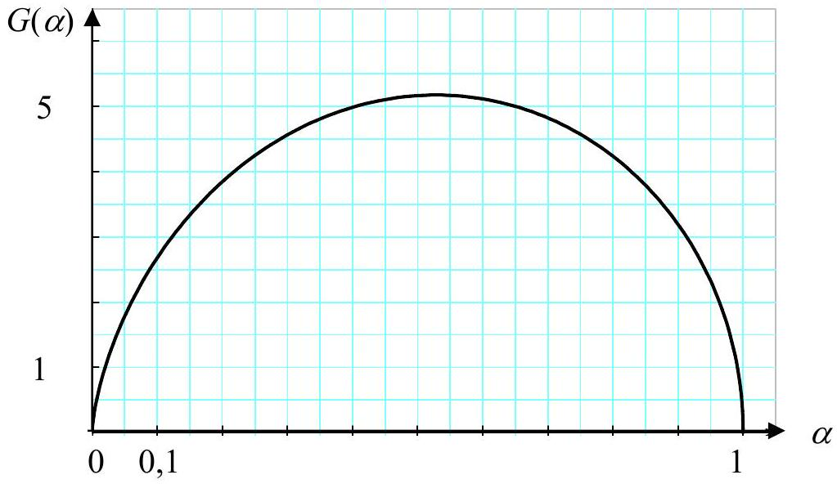
Figure 13 - Courbe $C_{G}$ associée à la fonction $G(α)$ pour $0≤α≤1$
Q40. Que vaut $α$ en entrée de la tuyère ? Montrer, à l'aide de la figure 13 et des relations des questions précédentes que pour que la vitesse augmente la tuyère doit d'abord être convergente.
Q41. En considérant que $v_{e}=100 m⋅{ s}^{−1}$, on peut négliger $v_{e} ^{2}$ devant $v_{m} ^{2}$. Dans ces conditions, on admet que de la fonction $G(α)$ est maximale pour $α_{c}={\left[\frac{2}{1+γ}\right]}^{\frac{γ}{γ−1}}$. Montrer qu'avec une tuyère uniquement convergente, la vitesse ne peut augmenter que jusqu'à une valeur limite $v_{\text{lim }}$ qu'on exprimera en fonction de $v_{m}$ et $γ$.
Q42. On note $S_{\text{col }}$ la section minimale de la tuyère à l'abscisse $x_{\text{col }}$ lorsque la vitesse est $v_{\text{lim }}$. Donner l'expression du rapport $\frac{S_{col}}{S_{e}}$ en fonction de $v_{e},v_{m}$ et $G\left(α_{c}\right)$. Donner une valeur numérique approchée de ce rapport à l'aide de la figure 13.
Q43. On rappelle que la théorie des ondes sonores permet d'établir que la célérité $c$ du son dans un gaz supposé parfait et subissant une transformation adiabatique réversible est donnée par la relation $c=\sqrt{\frac{γ⋅P}{ρ}}$.
Montrer que la vitesse limite de l'écoulement $v_{\text{lim a pour expression }}v_{\text{lim }}=\sqrt{\frac{2⋅γ}{1+γ}⋅\frac{R}{M}⋅T_{e}}$. Puis, vérifier que cette vitesse est égale à la célérité $c_{col}$ du son dans cette section $S_{col}$.
Q44. Pour les avions civils de transport de passagers, les tuyères sont convergentes afin que l'air sorte à une vitesse égale à la vitesse du son. La pression à la sortie de la tuyère est égale à la pression extérieure $P_{atm}$. Donner l'expression de la pression $P_{e}$ à l'entrée de la tuyère en fonction de $P_{\text{atm }}$ et $γ$. Calculer $P_{e}$ pour $P_{\text{atm }}=34,5kPa$ et $γ=1,35$.
Q45. Pour les avions militaires, on souhaite que la vitesse à la sortie de la tuyère soit supersonique (supérieure à la vitesse locale du son). Quelle forme doit-on donner à la tuyère après la partie convergente? Justifier.
FIN

